ФЕДЕРАЛЬНОЕ АГЕНТСТВО ЖЕЛЕЗНОДОРОЖНОГО ТРАНСПОРТА
Федеральное государственное бюджетное образовательное учреждение высшего образования
«Петербургский государственный университет путей сообщения
Императора Александра I»
(ФГБОУ ВО ПГУПС)

Кафедра «Изыскания и проектирование железных дорог»

РАБОЧАЯ ПРОГРАММА
дисциплины
«ИЗЫСКАНИЯ И ПРОЕКТИРОВАНИЕ ЖЕЛЕЗНЫХ ДОРОГ» (Б1.Б.33)
для специальности
23.05.06 «Строительство железных дорог, мостов и транспортных тоннелей»
по специализации
«Мосты»

Форма обучения – очная, очно-заочная, заочная

Санкт-Петербург
2016
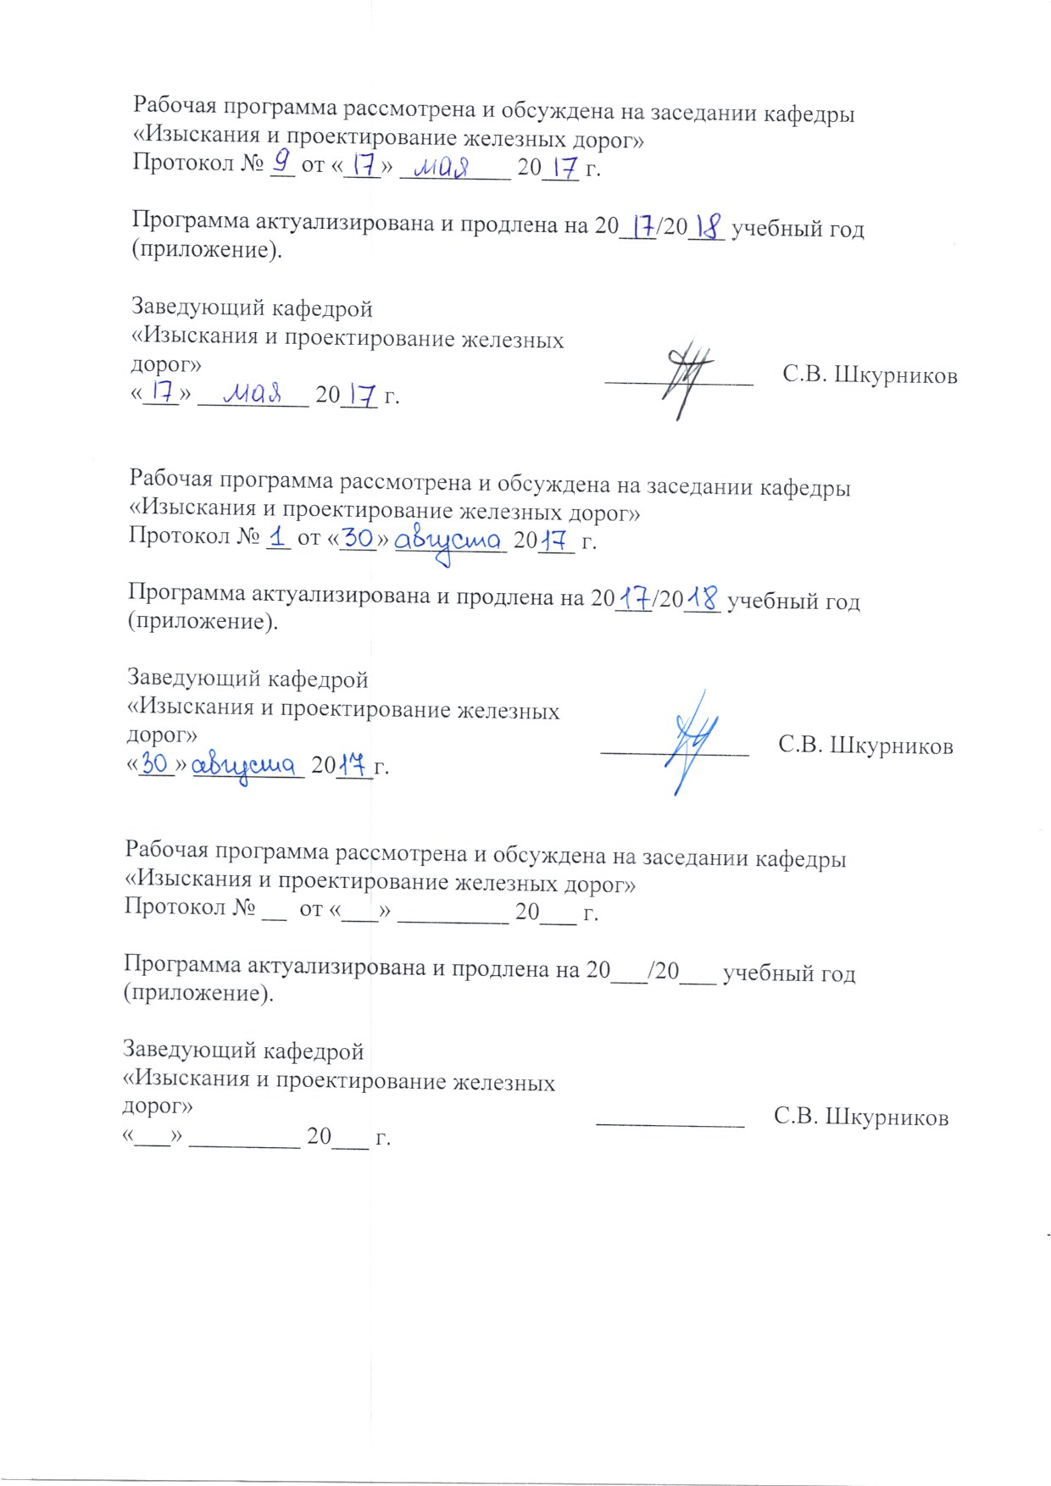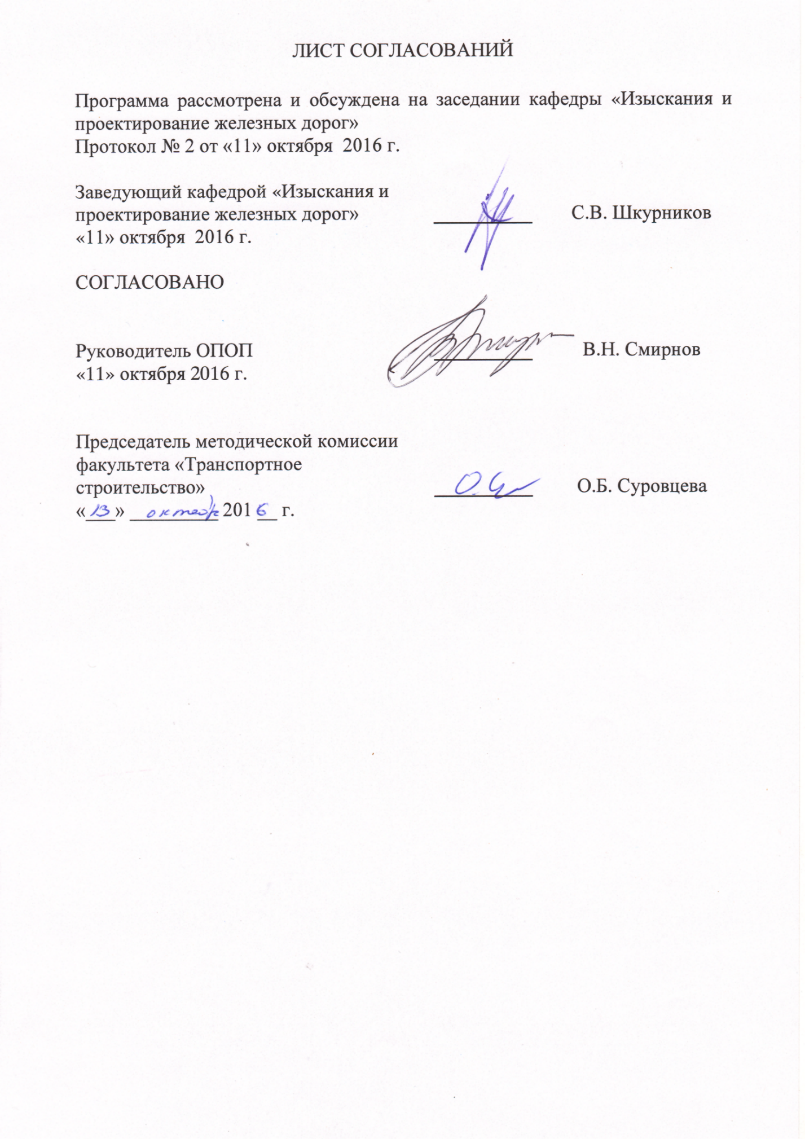

1. Цели и задачи дисциплины

Рабочая программа составлена в соответствии с ФГОС ВО, утвержденным «12» сентября 2016 г., приказ № 1160 по специальности 23.05.06 «Строительство железных дорог, мостов и транспортных тоннелей», по дисциплине «Изыскания и проектирование железных дорог».
Целью изучения дисциплины является получение студентами знаний в области изысканий и проектирования железных дорог, в общем, и водопропускных транспортных сооружений, в частности, подготовка инженера способного принимать решения, обеспечивающие высокое качество проектов.
Для достижения поставленной цели решаются следующие задачи:
- освоение методов инженерных изысканий трассы железнодорожного пути и транспортных сооружений, включая геодезические и гидрометрические работы;
- приобретение знаний для строительства новых железных дорог и водопропускных транспортных сооружений;
- овладение методами технико-экономической оценки вариантов проектных решений с целью выбора наиболее целесообразного, обеспечивающего наилучшие стоимостные и эксплуатационные показатели железной дороги;
- приобретение теоретических способностей анализа и совершенствования методов и способов изысканий и проектирования железных дорог и водопропускных транспортных сооружений, технических норм и условий проектирования.

2. Перечень планируемых результатов обучения по дисциплине, соотнесенных с планируемыми результатами освоения основной профессиональной образовательной программы

Планируемыми результатами обучения по дисциплине являются: приобретение знаний, умений, навыков и/или опыта деятельности.
В результате освоения дисциплины обучающийся должен:
ЗНАТЬ:
- принципы и методы изысканий, нормы и правила проектирования железных дорог, в том числе мостов, тоннелей и других искусственных сооружений;
- особенности геодезических, гидрометрических и инженерно-геологических изысканий железных дорог и мостовых переходов;
- методы выбора направления проектируемой железнодорожной линии и обоснования ее технических параметров;
- вопросы проектирования малых водопропускных сооружений, мостовых и тоннельных переходов;
- вопросы учета требований экологии при проектировании железных дорог и водопропускных транспортных сооружений.
УМЕТЬ:
- разрабатывать проекты строительства железнодорожного пути, мостов, а также их обслуживания, с использованием последних достижений в области строительной науки;
- формулировать технические задания на выполнение проектно-изыскательских и проектно-конструкторских работ в области строительства железных дорог, мостов и других сооружений на транспортных магистралях;
- совершенствовать строительные нормы и технические условия, опираясь на современные достижения науки и передовых технологий в области общего и транспортного строительства;
- выполнять инженерные изыскания и проектирование железных дорог, включая искусственные сооружения;
- выбирать положение трассы новой железной дороги;
- оценивать варианты возможного положения новой железной дороги;
- определять места расположения, типы и размеры водопропускных сооружений линейных транспортных объектов;
- проектировать план и продольный профиль железной дороги на участках пересечения рек, а также на подходах к ним.
ВЛАДЕТЬ:
- современными методами расчета, проектирования и технологиями строительства и технического обслуживания железнодорожного пути и искусственных сооружений;
- методикой разработки проектов новых линий;
- методами проектирования плана продольного профиля на участках дороги с мостовыми переходами;
- методами технико-экономической оценки конкурентных вариантов проектных решений.

Приобретенные знания, умения, навыки и/или опыт деятельности, характеризующие формирование компетенций, осваиваемые в данной дисциплине, позволяют решать профессиональные задачи, приведенные в соответствующем перечне по видам профессиональной деятельности в п. 2.4 основной профессиональной образовательной программы (ОПОП).
Изучение дисциплины направлено на формирование следующих профессиональных компетенций (ПК), соответствующих видам профессиональной деятельности, на которые ориентирована программа специалитета:
производственно-технологическая деятельность:
- способность разрабатывать проекты и схемы технологических процессов строительства, реконструкции, капитального ремонта и эксплуатации железнодорожного пути, мостов, тоннелей, метрополитенов, а также их обслуживания, с использованием последних достижений в области строительной науки (ПК-1);
проектно-изыскательская и проектно-конструкторская деятельность:
- способность формулировать технические задания на выполнение проектно-изыскательских и проектно-конструкторских работ в области строительства железных дорог, мостов, транспортных тоннелей и других сооружений на транспортных магистралях, метрополитенов (ПК-15);
- способность выполнять инженерные изыскания транспортных путей и сооружений, включая геодезические, гидрометрические и инженерно-геологические работы (ПК-16).
Область профессиональной деятельности обучающихся, освоивших данную дисциплину, приведена в п. 2.1 ОПОП.
Объекты профессиональной деятельности обучающихся, освоивших данную дисциплину, приведены в п. 2.2 ОПОП.

3. Место дисциплины в структуре основной профессиональной образовательной программы

Дисциплина «Изыскания и проектирование железных дорог» (Б1.Б.33) относится к базовой части и является обязательной дисциплиной для обучающегося.
4. Объем дисциплины и виды учебной работы

Для очной формы обучения:

Вид учебной работы | Всего часов | Семестр
 |  | 6 | 7
Контактная работа (по видам учебных занятий)  В том числе:  - лекции (Л)  - практические занятия (ПЗ)  - лабораторные работы (ЛР) | 140  70  70 | 68  34  34 | 72  36  36
Самостоятельная работа (СРС) (всего) | 103 | 40 | 63
Контроль | 45 |  | 45
Форма контроля знаний |  | КП, З | КР, Э
Общая трудоемкость: час / з.е. | 288/8 | 108/3 | 180/5

Для очно-заочной формы обучения:

Вид учебной работы | Всего часов | Семестр
 |  | 7 | 8
Контактная работа (по видам учебных занятий)  В том числе:  - лекции (Л)  - практические занятия (ПЗ)  - лабораторные работы (ЛР) | 104  52  52 | 72  36  36 | 32  16  16
Самостоятельная работа (СРС) (всего) | 130 | 36 | 94
Контроль | 54 |  | 54
Форма контроля знаний |  | КП, З | КР, Э
Общая трудоемкость: час / з.е. | 288/8 | 108/3 | 180/5

Для заочной формы обучения:

Вид учебной работы | Всего часов | Курс
 |  | 3 | 4
Контактная работа (по видам учебных занятий)  В том числе:  - лекции (Л)  - практические занятия (ПЗ)  - лабораторные работы (ЛР) | 40  22  18 | 26  14  12 | 14  8  6
Самостоятельная работа (СРС) (всего) | 235 | 42 | 193
Контроль | 13 | 4 | 9
Форма контроля знаний |  | КП, З | КР, Э
Общая трудоемкость: час / з.е. | 288/8 | 72/2 | 216/6

5. Содержание и структура дисциплины

5.1 Содержание дисциплины

№ п/п | Наименование раздела дисциплины | Содержание раздела
1 | Проектирование плана и продольного профиля железных дорог | Содержание проектов железных дорог и нормы их разработки. Нормативные документы в проектировании железных дорог. Технические параметры проектируемых железных дорог. Потребная и наличная провозная способность железных дорог.  Проектирование плана железных дорог  Проектирование продольного профиля железных дорог
2 | Теория трассирования железных дорог. Основы инженерных изысканий. | Технология трассирования железных дорог.  Выбор направления новых железных дорог на участках с мостовыми переходами
3 | Проектирование водопропускных сооружений на железных дорогах | Типы малых водопропускных сооружений. Размещение водопропускных сооружений на трассе дороги. Расчеты максимального стока поверхностных вод с малых водосборов. Гидравлический расчет труб. Гидравлические расчеты малых мостов. Выходные русла малых водопропускных сооружений. Потребная водопропускная способность сооружения. Выбор отверстия и обеспечения сохранности сооружения. Выбор типов малых водопропускных сооружений и особенности их проектирования в районах с неблагоприятными природными условиями. Основы экологической безопасности и меры защиты окружающей среды в зоне влияния малых водопропускных сооружений
4 | Технико-экономическое сравнение вариантов трассы на участках мостовых переходов | Показатели и критерии выбора проектных решений. Определение капитальных вложений при сравнении вариантов проектных решений. Определение эксплуатационных расходов при сравнении вариантов проектных решений
5 | Изыскания мостовых переходов | Основы динамики русловых потоков и теории русловых процессов. Подготовительные и топо-геодезические работы. Гидрометрические и морфометрические работы. Инженерно-геологические работы. Методы определения расчетных гидрологических характеристик максимального стока рек
6 | Проектирование мостовых переходов | Силовые воздействия на сооружения мостового перехода и берега. Определение отверстий средних и больших мостов. Проектирование продольного профиля железных дорог на участках мостовых переходов и подтопляемых участках. Регуляционные сооружения мостовых переходов. Укрепление подходных насыпей, регуляционных сооружений и берегов.
7 | Мостовые переходы в особых условиях | Назначение и расчет групповых отверстий мостового перехода. Мостовые переходы через горные реки, конусы выноса и селевые потоки. Особенности проектирования переходов в районах с вечномерзлыми грунтами и на водотоках с наледями.  Учет карчехода при проектировании мостовых переходов.  Мостовые переходы на дополнительном главном пути. Реконструкция существующих мостовых переходов. Экологические аспекты проектирования мостовых переходов.

5.2 Разделы дисциплины и виды занятий

Для очной формы обучения:

№ п/п | Наименование раздела дисциплины | Л | ПЗ | ЛР | СРС
1 | Проектирование плана и продольного профиля железных дорог | 8 | 16 | − | 12
2 | Теория трассирования железных дорог. Основы инженерных изысканий. | 4 | − | − | 6
3 | Проектирование водопропускных сооружений на железных дорогах | 16 | 8 | − | 12
4 | Технико-экономическое сравнение вариантов трассы на участках мостовых переходов | 6 | 10 | − | 10
5 | Изыскания мостовых переходов | 12 | 14 | − | 20
6 | Проектирование мостовых переходов | 16 | 20 | − | 30
7 | Мостовые переходы в особых условиях | 8 | 2 | − | 13
Итого |  | 70 | 70 | − | 103

Для очно-заочной формы обучения:

№ п/п | Наименование раздела дисциплины | Л | ПЗ | ЛР | СРС
1 | Проектирование плана и продольного профиля железных дорог | 8 | 16 | − | 10
2 | Теория трассирования железных дорог. Основы инженерных изысканий. | 4 | − | − | 6
3 | Проектирование водопропускных сооружений на железных дорогах | 16 | 8 | − | 10
4 | Технико-экономическое сравнение вариантов трассы на участках мостовых переходов | 8 | 12 | − | 10
5 | Изыскания мостовых переходов | 4 | 6 | − | 20
6 | Проектирование мостовых переходов | 8 | 10 | − | 50
7 | Мостовые переходы в особых условиях | 4 | − | − | 24
Итого |  | 52 | 52 | − | 130

Для заочной формы обучения:

№ п/п | Наименование раздела дисциплины | Л | ПЗ | ЛР | СРС
1 | Проектирование плана и продольного профиля железных дорог | 4 | 8 | − | 10
2 | Теория трассирования железных дорог. Основы инженерных изысканий. | 4 | − | − | 10
3 | Проектирование водопропускных сооружений на железных дорогах | 4 | 4 | − | 12
4 | Технико-экономическое сравнение вариантов трассы на участках мостовых переходов | 2 | − | − | 10
5 | Изыскания мостовых переходов | 2 | 2 | − | 75
6 | Проектирование мостовых переходов | 4 | 4 | − | 75
7 | Мостовые переходы в особых условиях | 2 | − | − | 43
Итого |  | 22 | 18 | − | 235

6. Перечень учебно-методического обеспечения для самостоятельной работы обучающихся по дисциплине

№  п/п | Наименование раздела дисциплины | Перечень учебно-методического обеспечения
1 | Проектирование плана и продольного профиля железных дорог | 1. Под общей редакцией Ю.А. Быкова и Е.С. Свинцова. Основы проектирования, строительства и реконструкции железных дорог. Учебник. – М.: ГОУ «Учебно-методический центр по образованию на железнодорожном транспорте». 2009  2. Е.С. Свинцов, Н.С. Бушуев, А.Н. Поберезкий, П.В. Бобарыкин Комплексный проект железной дороги. Проектирование участка новой железнодорожной линии. Учебное пособие, – СПб., ПГУПС, 2011  3 Бушуев, Н.С. Проектирование трассы новой железной дороги [Текст] : учеб. пособие / Н. С. Бушуев. - СПб. : ПГУПС, 2010.
2 | Теория трассирования железных дорог. Основы инженерных изысканий. | 1. Под общей редакцией Ю.А. Быкова и Е.С. Свинцова. Основы проектирования, строительства и реконструкции железных дорог. Учебник. – М.: ГОУ «Учебно-методический центр по образованию на железнодорожном транспорте». 2009  2. Е.С. Свинцов, Н.С. Бушуев, А.Н. Поберезкий, П.В. Бобарыкин Комплексный проект железной дороги. Проектирование участка новой железнодорожной линии. Учебное пособие, – СПб., ПГУПС, 2011
3 | Проектирование водопропускных сооружений на железных дорогах | 1. Под общей редакцией Ю.А. Быкова и Е.С. Свинцова. Основы проектирования, строительства и реконструкции железных дорог. Учебник. – М.: ГОУ «Учебно-методический центр по образованию на железнодорожном транспорте». 2009  2. Е.С. Свинцов, Н.С. Бушуев, А.Н. Поберезкий, П.В. Бобарыкин Комплексный проект железной дороги. Проектирование участка новой железнодорожной линии. Учебное пособие, – СПб., ПГУПС, 2011  3 Расчет стока поверхностных вод с малых водосборных бассейнов: Учеб. пособие / Е. С. Свинцов, Н. С. Бушуев, П. В. Бобарыкин и др.; ред. Е. С. Свинцов. - СПб. : ПГУПС, 2004.
4 | Технико-экономическое сравнение вариантов трассы на участках мостовых переходов | 1. Под общей редакцией Ю.А. Быкова и Е.С. Свинцова. Основы проектирования, строительства и реконструкции железных дорог. Учебник. – М.: ГОУ «Учебно-методический центр по образованию на железнодорожном транспорте». 2009  2 Технико-экономические изыскания при проектировании железных дорог [Текст] : учебное пособие / С. В. Шкурников [и др.] ; ред. : С. В. Шкурников ; ПГУПС. - Санкт-Петербург : ПГУПС, 2013. - 63 с.
5 | Изыскания мостовых переходов | 1 Под общей редакцией Ю.А. Быкова и Е.С. Свинцова. Основы проектирования, строительства и реконструкции железных дорог. Учебник. – М.: ГОУ «Учебно-методический центр по образованию на железнодорожном транспорте». 2009  2 Изыскания и проектирование мостовых переходов и тоннельных пересечений на ж.д. [Текст] : Учеб. для вузов ж.-д. трансп. / В. А. Копыленко [и др.]. - М. : УМК МПС РФ, 1999. - 687 с.  3. Проектирование мостовых переходов на железных дорогах : учеб. пособ./ Н.С. Бушуев, Е.С. Свинцов, О.Б. Суровцева, Д.О. Шульман – СПб.: ФГБОУ ВО ПГУПС, 2016. - 79 с.
6 | Проектирование мостовых переходов | 1. Под общей редакцией Ю.А. Быкова и Е.С. Свинцова. Основы проектирования, строительства и реконструкции железных дорог. Учебник. – М.: ГОУ «Учебно-методический центр по образованию на железнодорожном транспорте». 2009  2. Изыскания и проектирование мостовых переходов и тоннельных пересечений на ж.д. [Текст] : Учеб. для вузов ж.-д. трансп. / В. А. Копыленко [и др.]. - М. : УМК МПС РФ, 1999. - 687 с.  3. СП 33-101-2003. Определение основных расчетных гидрологических характеристик [Текст]. - Введ. 2004-01-01. - М.: Госстрой России:, 2003.  4. Проектирование мостовых переходов на железных дорогах : учеб. пособ./ Н.С. Бушуев, Е.С. Свинцов, О.Б. Суровцева, Д.О. Шульман – СПб.: ФГБОУ ВО ПГУПС, 2016. - 79 с.
7 | Мостовые переходы в особых условиях | 1. Изыскания и проектирование мостовых переходов и тоннельных пересечений на ж.д. [Текст] : Учеб. для вузов ж.-д. трансп. / В. А. Копыленко [и др.]. - М. : УМК МПС РФ, 1999. - 687 с.

7. Фонд оценочных средств для проведения текущего контроля успеваемости и промежуточной аттестации обучающихся по дисциплине

Фонд оценочных средств по дисциплине является неотъемлемой частью рабочей программы и представлен отдельным документом, рассмотренным на заседании кафедры и утвержденным заведующим кафедрой.

8. Перечень основной и дополнительной учебной литературы, нормативно-правовой документации и других изданий, необходимых для освоения дисциплины

8.1 Перечень основной учебной литературы, необходимой для освоения дисциплины
- Основы проектирования, строительства и реконструкции железных дорог. [Электронный ресурс] — Электрон. дан. — М. : УМЦ ЖДТ, 2009. — 448 с. — Режим доступа: http://e.lanbook.com/book/4162
- Копыленко, В.А. Малые водопропускные сооружения на дорогах России. [Электронный ресурс] — Электрон. дан. — М. : УМЦ ЖДТ, 2013. — 444 с. — Режим доступа: http://e.lanbook.com/book/3579
- Бушуев, Николай Сергеевич. Проектирование трассы новой железной дороги [Текст] : учеб. пособие / Н. С. Бушуев. - СПб. : ПГУПС, 2010. - 87 с. ;

8.2 Перечень дополнительной учебной литературы, необходимой для освоения дисциплины
1. Изыскания и проектирование мостовых переходов и тоннельных пересечений на ж.д. [Текст] : Учеб. для вузов ж.-д. трансп. / В. А. Копыленко [и др.]. - М. : УМК МПС РФ, 1999. - 687 с.;
2. Свинцов, Е.С. Экологическое обоснование проектных решений. [Электронный ресурс] / Е.С. Свинцов, О.Б. Суровцева, М.В. Тишкина. — Электрон. дан. — М. : УМЦ ЖДТ, 2006. — 302 с. — Режим доступа: http://e.lanbook.com/book/6080.
3. Проектирование мостового перехода на пересечении реки трассой железных дорог. [Электронный ресурс] — Электрон. дан. — М. : УМЦ ЖДТ, 2004. — 196 с. — Режим доступа: http://e.lanbook.com/book/59237

8.3 Перечень нормативно-правовой документации, необходимой для освоения дисциплины
1. Российская Федерация. Постановление правительства. О составе разделов проектной документации и требования к их содержанию [Текст]: постановление правительства: [принят 16.02.2008 № 87]. - М.: "Российская газета" от 27 февраля 2008 г. N 41, в Собрании законодательства Российской Федерации от 25 февраля 2008 г. N 8 ст. 744.;
2. СП 33-101-2003. Определение основных расчетных гидрологических характеристик [Текст]. - Введ. 2004-01-01. - М.: Госстрой России:, 2003;
3. СП 32-102-95 Сооружения мостовых переходов и подтопляемых насыпей. Методы расчета местных размывов
4. СП 11-103-97 Инженерно-гидрометеорологические изыскания для строительства;
5. СП 47.13330.2012 Инженерные изыскания для строительства. Основные положения. Актуализированная редакция СНиП 11-02-96;
6. СП 119.13330.2012 Железные дороги колеи 1520 мм. Актуализированная редакция СНиП 32-01-95
7. СП 131.13330.2012 Строительная климатология. Актуализированная редакция СНиП 23-01-99* (с Изменением N 2)
8. СП 58.13330.2012 Гидротехнические сооружения. Основные положения. Актуализированная редакция СНиП 33-01-2003
9. СП 38.13330.2012 Нагрузки и воздействия на гидротехнические сооружения (волновые, ледовые и от судов). Актуализированная редакция СНиП 2.06.04-82*
10. СП 35.13330.2011 Мосты и трубы (Актуализированная редакция СНиП 2.05.03-84*)
11. ОДМ 218.2.049-2015 Рекомендации по проектированию и строительству габионных конструкций на автомобильных дорогах
12. ОДМ 218.3.038-2015 Рекомендации по проектированию и строительству берегозащитных сооружений автомобильных дорог

8.4 Другие издания, необходимые для освоения дисциплины
1. Технико-экономические изыскания при проектировании железных дорог [Текст] : учебное пособие / С. В. Шкурников [и др.] ; ред. : С. В. Шкурников ; ПГУПС. - Санкт-Петербург : ПГУПС, 2013. - 63 с.;
2. Комплексный проект железной дороги. Проектирование участка новой железнодорожной линии [Текст] : учебное пособие / Е. С. Свинцов [и др.] ; под ред. : Н. С. Бушуева. - 2-е изд. - Санкт-Петербург : ПГУПС, 2011. - 65 с.;
3. Комплексный проект железной дороги. Технико-экономическое сравнение вариантов трассы при проектировании новой железнодорожной линии: Учебное пособие / Е.С. Свинцов, Н.С. Бушуев, П.В. Бобарыкин, Т.М. Немченко – СПб.: ПГУПС, 2009.−65 с.
4. Проектирование мостовых переходов на железных дорогах : учеб. пособ./ Н.С. Бушуев, Е.С. Свинцов, О.Б. Суровцева, Д.О. Шульман – СПб.: ФГБОУ ВО ПГУПС, 2016. - 79 с.

9. Перечень ресурсов информационно-телекоммуникационной сети «Интернет», необходимых для освоения дисциплины

- Личный кабинет обучающегося и электронная информационно-образовательная среда. [Электронный ресурс]. – Режим доступа: http://sdo.pgups.ru/ (для доступа к полнотекстовым документам требуется авторизация).
- Электронно-библиотечная система ЛАНЬ [Электронный ресурс]. Режим доступа: https://e.lanbook.com/books — Загл. с экрана.;
- Электронная библиотека онлайн «Единое окно к образовательным ресурсам» [Электронный ресурс]. Режим доступа: http://window.edu.ru, свободный. — Загл. с экрана;
- Электронно-библиотечная система ibooks.ru [Электронный ресурс]. Режим доступа: http://ibooks.ru/ — Загл. с экрана;
- Федеральное агентство по техническому регулированию и метрологии (РОССТАНДАРТ). Официальный сайт [Электронный ресурс]. Режим доступа: www.gost.ru/wps/portal, свободный. — Загл. с экрана;
- Правительство Российской Федерации. Интернет-портал [Электронный ресурс]. Режим доступа: http://www.government.ru, свободный. — Загл. с экрана;
- Российская газета - официальное издание для документов Правительства РФ [Электронный ресурс]. Режим доступа: http://www.rg.ru, свободный. — Загл. с экрана.

10. Методические указания для обучающихся по освоению дисциплины

Порядок изучения дисциплины следующий:
- Освоение разделов дисциплины производится в порядке, приведенном в разделе 5 «Содержание и структура дисциплины». Обучающийся должен освоить все разделы дисциплины с помощью учебно-методического обеспечения, приведенного в разделах 6, 8 и 9 рабочей программы.
- Для формирования компетенций обучающийся должен представить выполненные типовые контрольные задания или иные материалы, необходимые для оценки знаний, умений, навыков и (или) опыта деятельности, предусмотренные текущим контролем (см. фонд оценочных средств по дисциплине).
- По итогам текущего контроля по дисциплине, обучающийся должен пройти промежуточную аттестацию (см. фонд оценочных средств по дисциплине).
11. Перечень информационных технологий, используемых при осуществлении образовательного процесса по дисциплине, включая
